
ЧЕЛЯБИНСКАЯ ОБЛАСТЬ

СОБРАНИЕ ДЕПУТАТОВ
ЗЛАТОУСТОВСКОГО ГОРОДСКОГО ОКРУГА

456200, г. Златоуст, ул. Таганайская, 1, тел. 62-04-96, 62-17-76, 62-16-34
Р Е Ш Е Н И Е
№ 33-ЗГО от 02.09.2014 г.
О внесении изменений в Генеральный план города Златоуста и Правила землепользования и застройки города Златоуста, утвержденные решением Собрания депутатов Златоустовского городского округа от 02.03.2007 г. № 10-ЗГО

В соответствии с Градостроительным кодексом Российской Федерации, Федеральным законом от 06.10.2003 г. № 131-ФЗ «Об общих принципах организации местного самоуправления в Российской Федерации», Уставом Златоустовского городского округа, в связи с поступившим предложением ООО «Нефть-Сервис» о внесении изменений в градостроительное зонирование территории города, учитывая заключение о результатах публичных слушаний от 23.07.2014 г. по проекту «Градостроительное обоснование внесения изменений в «Правила землепользования и застройки территории» (Раздел «Градостроительное зонирование территории города») (Шифр: 0025-14), Собрание депутатов Златоустовского городского округа решает:

1. Утвердить изменения в Генеральный план города Златоуста и Правила землепользования и застройки города Златоуста:
- увеличение габаритов градостроительной зоны 03 61 К.7 (зона магистралей городского и районного значения, основных улиц в застройке);
- уточнение габаритов и границ территориальной зоны 03 40 01 Б.1;
- сохранение остальных территориальных зон без изменения (в границах и по функциональному использованию).
Предлагаемые изменения относятся к земельному участку примерной площадью 470 кв. метров, расположенного по адресному ориентиру: г. Златоуст, пр. Мира, северо-западнее здания налоговой инспекции, для строительства мастерской по ремонту и обслуживанию автомобилей (в соответствии с приложениями 1, 2).
2. После вступления настоящего решения в законную силу, ООО «Нефть-Сервис» провести публичные слушания для получения условно-разрешенного вида использования земельного участка, в установленном порядке.
3. Опубликовать настоящее решение в официальных средствах массовой информации и разместить на официальном сайте Златоустовского городского округа в сети «Интернет».
4. Организацию выполнения настоящего решения возложить на комиссию по промышленности, предпринимательству и строительству.

Председатель Собрания депутатов
Златоустовского городского округа П.Н. Варганов

Приложение 1
к решению Собрания депутатов
Златоустовского городского округа
от 02.09.2014 г. № 33-ЗГО

Юго-Восточный планировочный район (03), градостроительные зоны 03 40;
03 61
Вносимое изменение в «Правила землепользования и застройки территории г.Златоуста»

Границы  квартала | Характер  вносимых изменений | Номер градостроительной зоны | Градостроительный индекс подзоны
Границы  квартала | Характер  вносимых изменений | Номер градостроительной зоны | действующее зонирование | с учетом  изменений
1 | 2 | 3 | 4 | 5
адресный ориентир: Земельный участок общей площадью 470 кв.м, расположенный по адресному ориентиру: г. Златоуст, пр. Мира, северо-западнее здания налоговой инспекции, для строительства мастерской по ремонту и обслуживанию автомобилей | Увеличение габаритов градостроительной зоны 03 61 К.7 (зона магистралей городского и районного значения, основных улиц в застройке)  Уточнение габаритов и границ территориальной зоны 03 40 01 Б.1  Сохранение остальных территориальных зон без изменения (в границах и по функциональному использованию) | 03 61  03 40 | 03 40 01 Б.1  03 40 01 Б.1 | 03 61 К.7  03 40 01 Б.1

Примечание: На «Карте градостроительного зонирования территории города» и в пояснительной записке приняты следующие обозначения:

03 40 01 Б.1
вид территориальной зоны
__________№ территориальной зоны
№ градостроительной зоны по «Карте градостроительного
Зонирования»
№ планировочного района по «Генеральному плану города»
Приложение 2
к решению Собрания депутатов
Златоустовского городского округа
от 02.09.2014 г. № 33-ЗГО
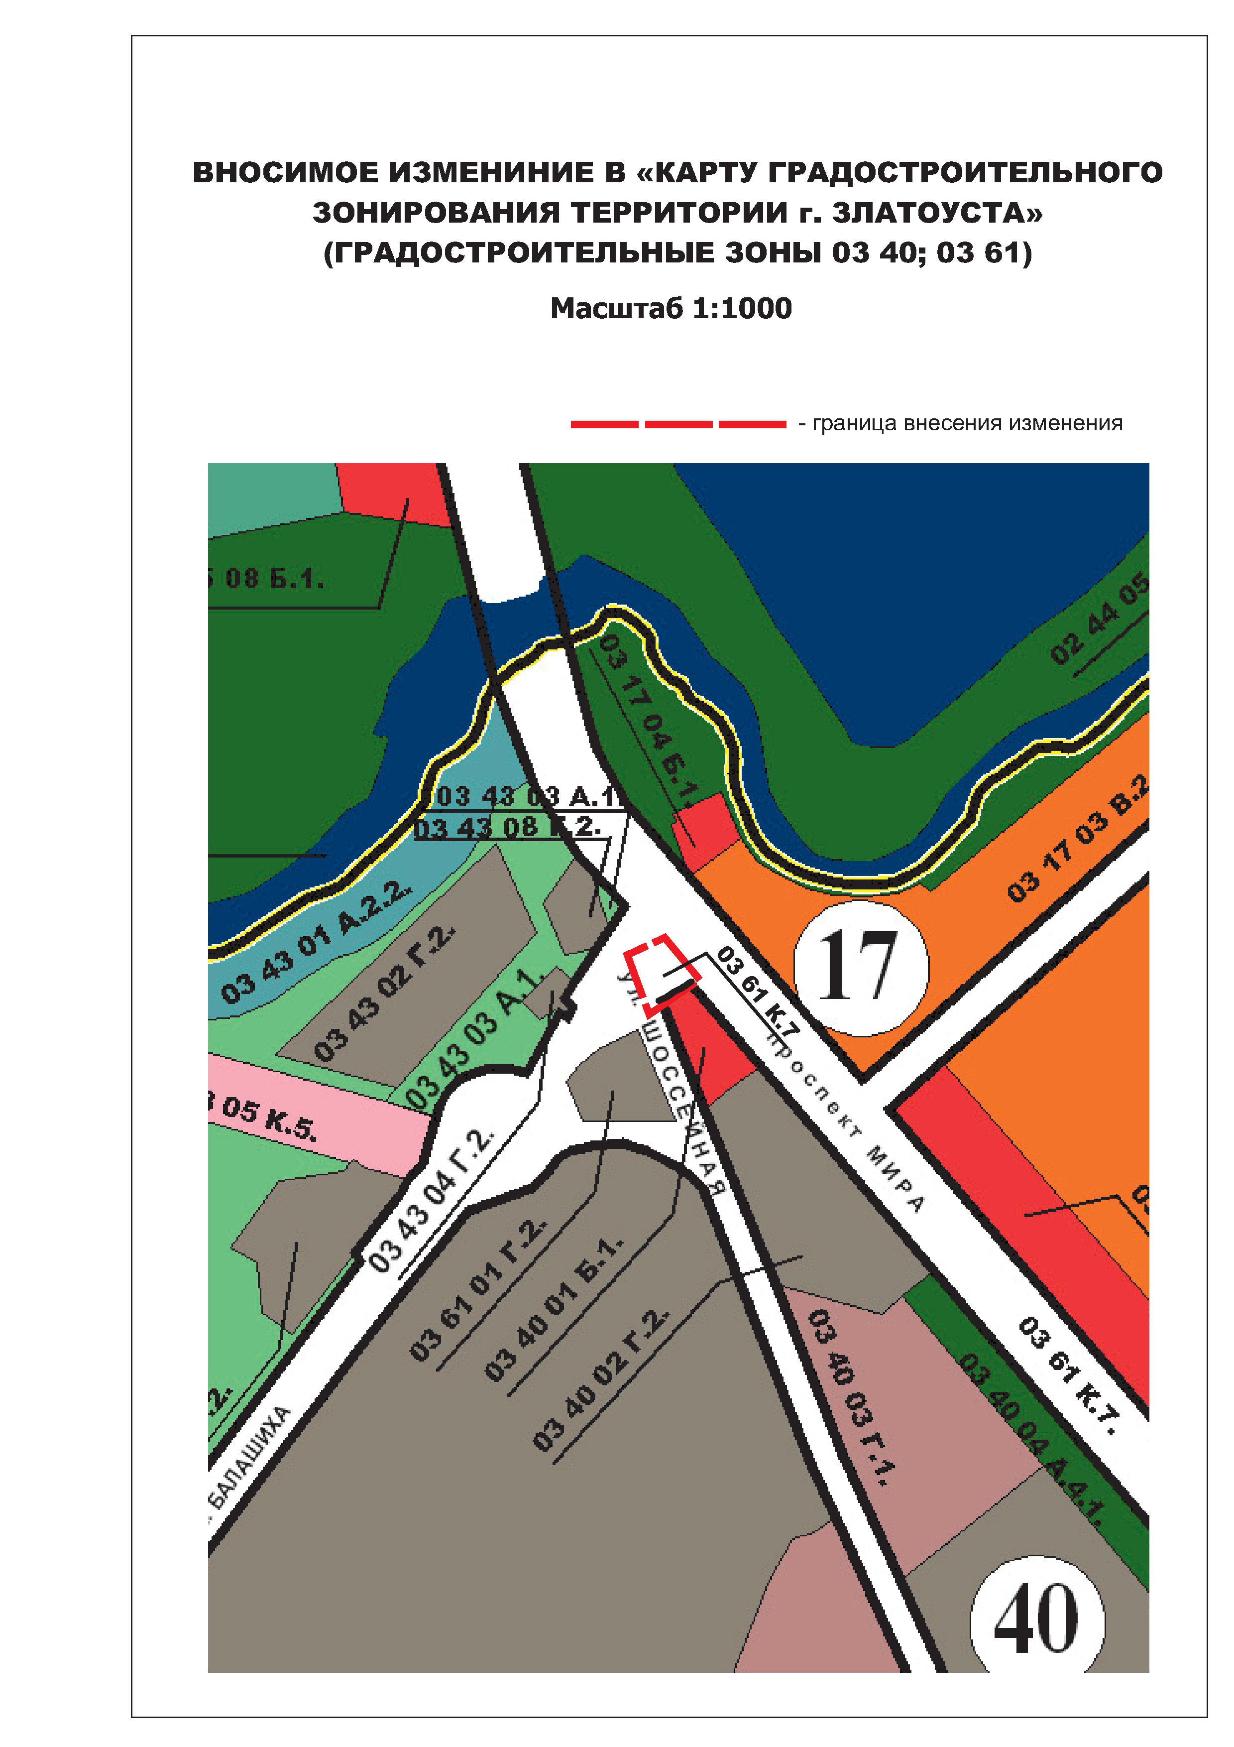

Глава Златоустовского городского округа В.А. Жилин

